Отдел образования  Управление образования  Исполнительного комитета  муниципального образования  города Казани  по Советскому району  420073, ул. Шуртыгина, 1  Тел. /факс: 272-03-51,272-32-91 | 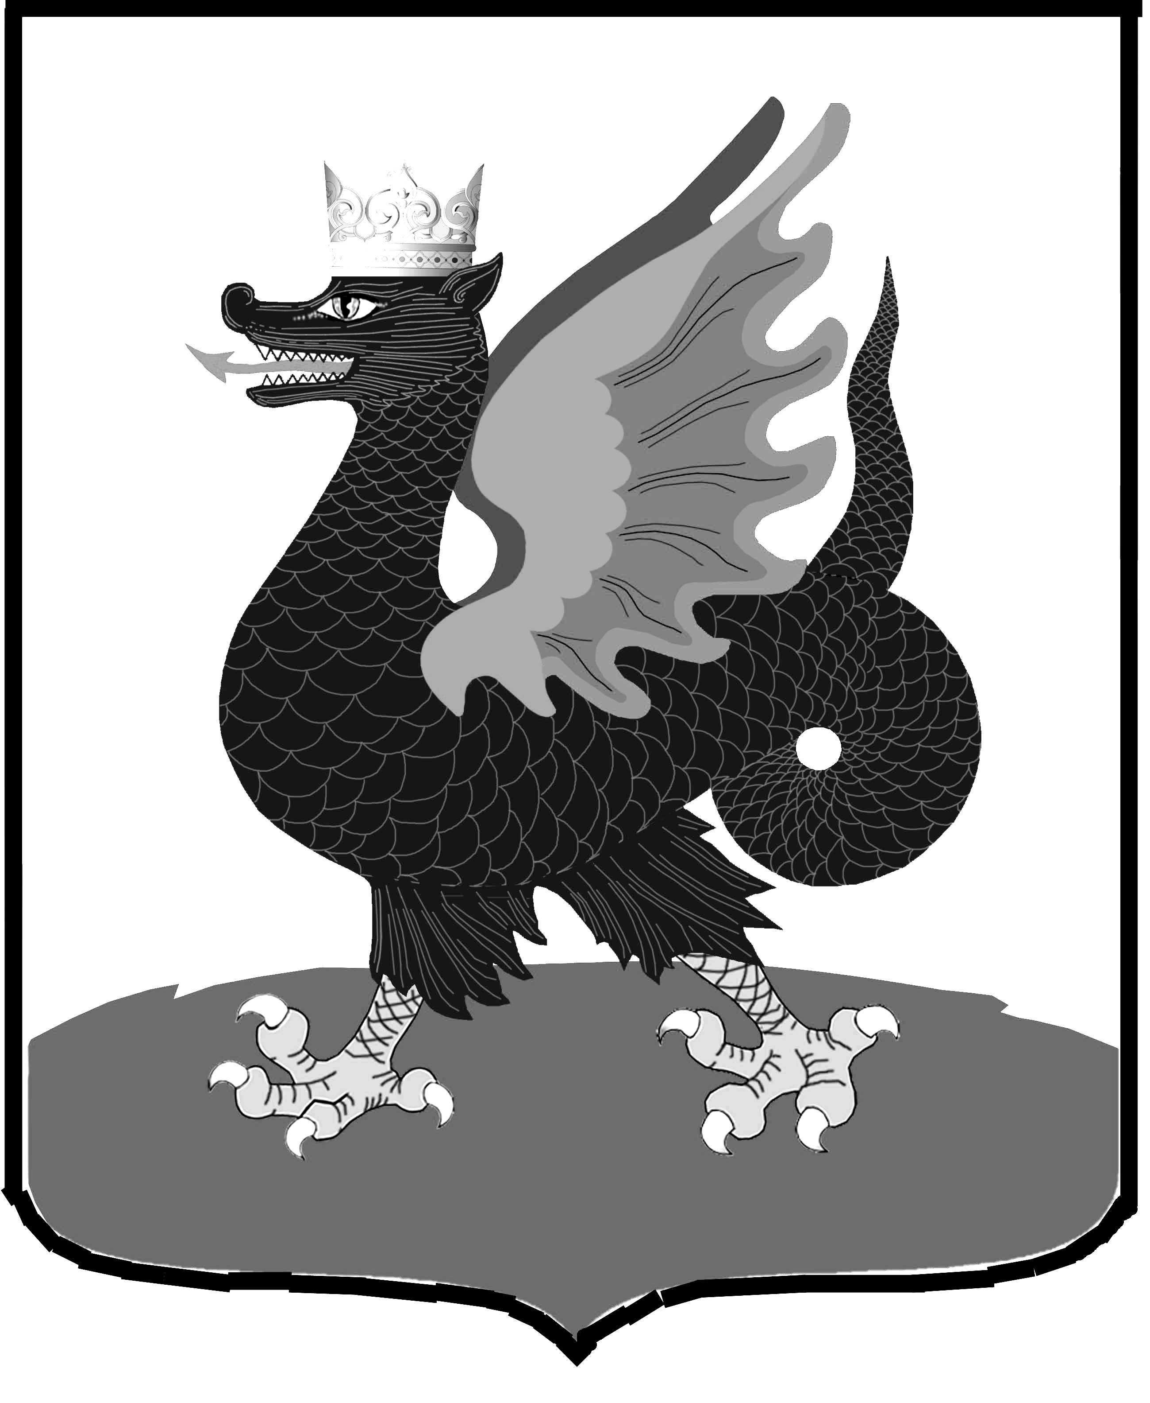 | Казан шәһәре муниципаль  берәмлеге башкарма комитеты  Мәгариф идарәсенең  Совет районы  Мәгариф бүлеге  420073, Шуртыгина ур., 1  Тел. /факс: 272-03-51,272-32-91
№ 257 « 08 » апреля 2011 г.

Руководителям образовательных учреждений района

Об использовании программного обеспечения Microsoft

Уважаемые руководители!

Сообщаем Вам, что МОиН РТ заключило с корпорацией Майкрософт лицензионное соглашение № 8063557 по программе лицензирования School Agrement. Данная программа включает в себя следующие продукты: Microsoft Windows Professional, Microsoft Office Enterprise, Microsoft Core CAL, Microsoft Visio Premium, Microsoft Visual Studio Professional. Срок действия соглашения с 01 января по 31 декабря 2011 года. Порядок использования программного обеспечения в рамках данного лицензионного соглашения изложен в информационном письме ООО «Майкрософт Рус» (Приложение 1).
Ссылки на дистрибутивы Windows 7, Microsoft Office 2010 и инструкции по установке программ размещены в информационной системе «Электронное образование в Республике Татарстан» в личных кабинетах учителей.
Пожалуйста учитывайте тот факт, что на полученных летом 2010 года стационарных компьютерах и всех ноутбуках учителей установлена лицензионная система Windows 7. Выполнять переустановку данной системы нет необходимости. На данные компьютеры Вы можете установить пакет Microsoft Office 2010. а также, в соответствии с приказом по ОО Советского района № 251 от 24.03.2011г. лицензионный антивирус DrWeb.
Все ранее установленные копии указанного в абзаце 1 программного обеспечения установленного на ПК образовательного учреждения, в том числе без сертификата подлинности (наклейка на корпусе), также считаются лицензионными в соответствии с соглашением «CASA».

Начальник ОО Советского района | 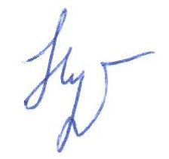 | В.Н. Нуреева

Исп. А.И. Юсупов
Тел. 246-26-07

Приложение 1
к письму ОО Советского района
№ 257 от 08 апреля 2011г.

В ответ на обращения образовательных учреждений и органов управления образованием с просьбой предоставить разъяснения по вопросам лицензирования программного обеспечения Microsoft образовательными учреждениями по программе лицензирования Microsoft Campus and School Agreement (далее - «CASA») сообщаем следующее:
В соответствии с условиями лицензирования программного обеспечения Microsoft по программе CASA организации, подписавшиеся на данную программу, получают неисключительную лицензию на использование программного обеспечения Microsoft, которая распространяется на весь парк компьютеров соответствующей организации. При этом программное обеспечение Microsoft устанавливается на все компьютеры организации, в том числе на те компьютеры, на которых уже установлено программное обеспечение иных производителей (разработчиков). При этом, насколько нам известно, программное обеспечение более чем одного производителя может одновременно требоваться к установлению на соответствующие компьютеры в связи с требованиями образовательного процесса, в частности, в связи с использованием соответствующих компьютеров различными категориями учащихся. Вместе с тем, организации, которым необходимо получение лицензии на использование программного обеспечения Microsoft на меньшее количество компьютеров, чем весь парк компьютеров организации, могут воспользоваться другими программами корпоративного лицензирования Microsoft, в частности, программой Microsoft Open License. Обращаем Ваше внимание на то, что условия программы CASA не содержат ограничений для организаций на установку программного обеспечения третьих лиц, тем самым предоставляя соответствующим организациям право самостоятельно выбирать подходящее им программное обеспечение и условия лицензирования,
В отношении необходимости наличия сертификата подлинности (наклейки/Certificate of authenticity) сообщаем, что данный сертификат не является обязательным требованием для подтверждения наличия лицензии. Подробная информация о подтверждении наличия лицензии на продукты Microsoft размещена на веб-сайте http://www.microsoft.com/rus/microsoft4you/ findanswer/auditout/legalconfirmation/default.aspx.
Также информируем Вас о том, что так называемые «базовые лицензии» на операционную систему Windows, необходимые для продления лицензий по программе CASA, предоставлялись безвозмездно в качестве исключения общеобразовательным учреждениям в рамках программы «Первая ПОмощь» по соглашению CASA между компанией Microsoft Ireland Operations Limited и Федеральным Агентством по Образованию РФ в 2007 году. Указанные «базовые лицензии» продолжают свое действие только в отношении компьютеров, на которых они были установлены в рамках указанного соглашения, в случае включения образовательного учреждения в новое соглашение CASA и не распространяются на иные компьютеры, приобретенные позднее 1 января 2011 года.
Информация, содержащаяся в данном письме, предоставлена после консультации с Microsoft Ireland Operations Limited, единственным подразделением корпорации Microsoft, имеющим право предоставлять лицензии на использование продуктов Microsoft на территории Российской Федерации.
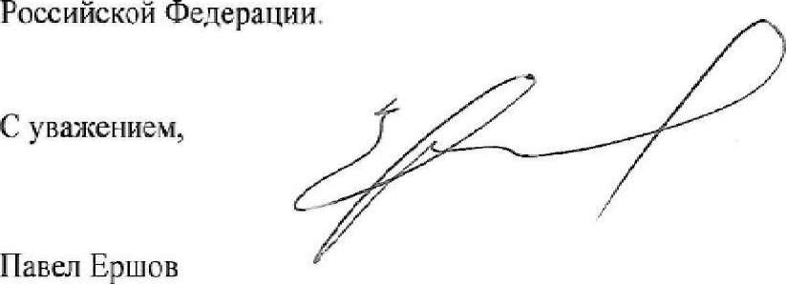
Директор департамента по работе с государственными и общественными организациями, ООО «Майкрософт Рус»

